ЧЕЛЯБИНСКАЯ ОБЛАСТЬ

АДМИНИСТРАЦИЯ
ЗЛАТОУСТОВСКОГО ГОРОДСКОГО ОКРУГА
ПОСТАНОВЛЕНИЕ

05.11.2024 г. | № | 501-П/АДМ
г.Златоуст
О запрете выхода и выездана лед водных объектов Златоустовскогогородского округа

В соответствии с Водным кодексом Российской Федерации, Федеральным законом от 06.10.2003 г. № 131-ФЗ «Об общих принципах организацииместного самоуправления в Российской Федерации», в связи с понижением температур воздуха, образованием ледового покрова на водоемах и возникновением реальной угрозы жизни и здоровью граждан при выходе и выезде на ледовое покрытие водоемов на территории Златоустовского городского округа,
ПОСТАНОВЛЯЮ:
- Запретить выход и выезд на лед водных объектов Златоустовского городского округа с 5 по 30 ноября 2024 года.
- Собственникам гидротехнических сооружений, муниципальному унитарному предприятию Златоустовского городского округа «Златоустовское водоснабжение» (Кухарев К.С.), Обществу с ограниченной ответственностью «Златоустовский «Водоканал» (Иванов А.А.), муниципальному автономному учреждению «Златоустовские парки культуры и отдыха»(Староверова Ю.А.), председателям Садовых некоммерческих товариществи другим водопользователям:
1) обеспечить выявление опасных мест выхода (выезда) на лед водных объектов и установку на них информационных знаков «Выход на лед запрещен!»;
2) незамедлительно сообщать о лицах, выходящих и выезжающих на лед водных объектов в запрещенных местах, в которых установлены соответствующие запрещающие надписи и знаки в Управление муниципальной милиции администрации Златоустовского городского округа для принятия мер административного характера к указанным лицам по телефонам территориальных отделов администрации Златоустовского городского округа: в районе машзавода – 66-51-00; в районе пр. Гагарина –65-20-25; в районе вокзала - 62-55-05; в районе металлургического завода – 67-88-00.
3. Муниципальному казенному учреждению «Управление образования и молодежной политики администрации Златоустовского городского округа» (Туманов А.Г.) провести в образовательных учреждениях беседы с учащимися и их родителями о запрете выхода на лед водоемов.
4. Управлению Муниципальной милиции администрации Златоустовского городского округа (ЯзовцевВл.Н.) организовать работу по составлению административных протоколов на лиц, допустивших выход и выезд на лед водных объектов в запрещенных местах, в которых установленысоответствующие запрещающие надписи и знаки, по статье 15 Закона Челябинской области от 2 июня 2010 года № 584-ЗО «Об административных правонарушениях в Челябинской области».
5. Лицам, ответственным за выполнение пунктов 2,3,4 постановления, сообщить о принятых мерах в муниципальное казенное учреждение «Гражданская защита Златоустовского городского округа» до 30.11.2024 года.
6. Пресс-службе администрации Златоустовского городского округа (Валова И.А.):
1) опубликовать настоящее постановление в официальных средствах массовой информации и разместить на официальном сайте Златоустовского городского округа в сети «Интернет».
2) обеспечить информирование населения Златоустовского городского округа с использованием средств массовой информации о запрете выхода и выезда на лед водоемов.
7. Организацию и контроль выполнения настоящего постановления возложить на заместителя главы Златоустовского городского округа по инфраструктуре Бобылева В.В.

Исполняющий обязанности главы Златоустовского городского округа | 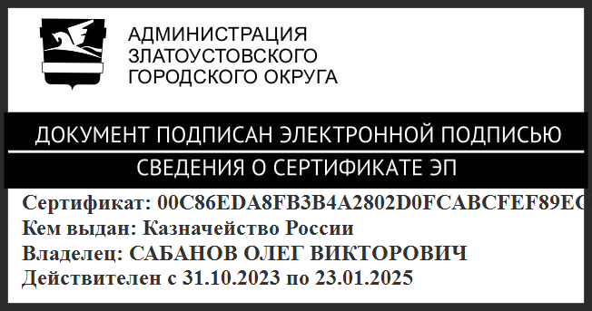 | О.В. Сабанов

